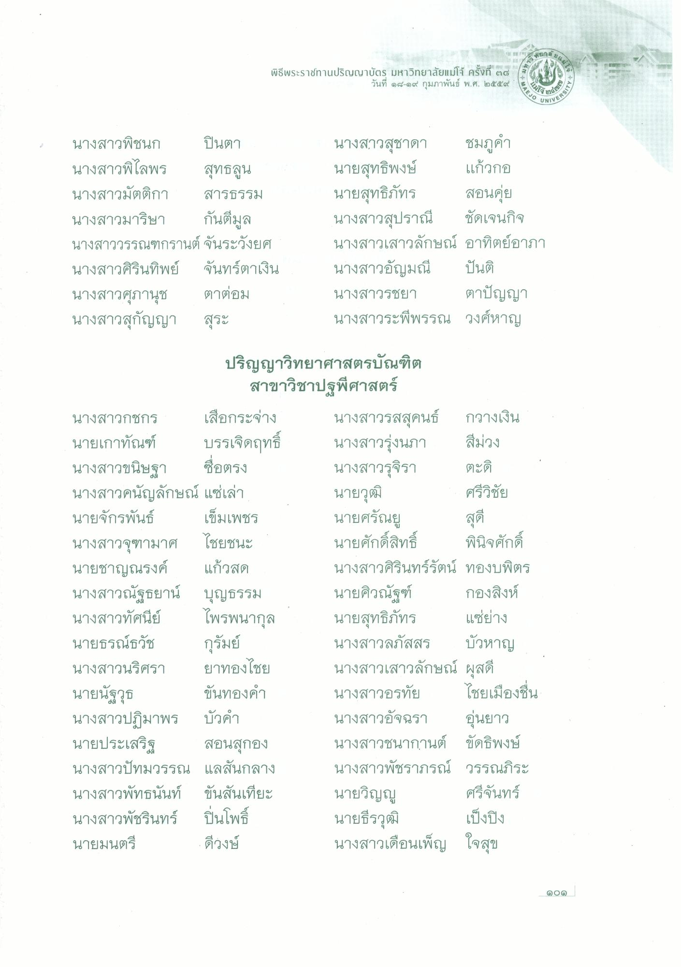
พิธีพระราชทานปริญญาบัตร มหาวิทยาลัยแม่โจ้ ครั้งที่ ๓๘
วันที่ ๑๘-๑๙ กุมภาพันธ์ พ.ศ. ๒๕๕๙
JOU
UNIV
VERS
นางสาวพิชนก ปินตา นางสาวพิไลพร สุทธลูน นางสาวมัตติกา สารธรรม นางสาวมาริษา กันตีมูล นางสาววรรณฑกรานต์ จันระวังยศ นางสาวศิรินทิพย์ จันทร์ตาเงิน นางสาวศุภานุช ตาต่อม นางสาวสุกัญญา สุระ
นางสาวสุชาดา ชมภูคํา นายสุทธิพงษ์ แก้วกอ นายสุทธิภัทร
สอนคุย นางสาวสุปราณี ชัดเจนกิจ นางสาวเสาวลักษณ์ อาทิตย์ อาภา นางสาวอัญมณี ปันติ นางสาวรชยา ตาปัญญา นางสาวระพีพรรณ วงศ์หาญ
สุดี
ปริญญาวิทยาศาสตรบัณฑิต
สาขาวิชาปฐพีศาสตร์ นางสาวกชกร เสือกระจ่าง นางสาวรสสุคนธ์ กวางเงิน นายเกาทัณฑ์ บรรเจิดฤทธิ์ นางสาวรุ่งนภา สีม่วง นางสาวขนิษฐา ชื่อตรง
นางสาวรุจิรา ตะดิ นางสาวคนัญลักษณ์ แซ่เล่า
นายวุฒิ
ศรีวิชัย นายจักรพันธ์ เข็มเพชร นายศรัณยู นางสาวจุฑามาศ ไชยชนะ
นายศักดิ์สิทธิ์ พินิจศักดิ์ นายชาญณรงค์ แก้วสด
นางสาวศิรินทร์รัตน์ ทองบพิตร นางสาวณัฐธยาน์ บุญธรรม นายศิวณัฐฑ์ กองสิงห์ นางสาวทัศนีย์ ไพรพนากุล นายสุทธิภัทร แซ่ย่าง นายธรณ์ธวัช กุรัมย์
นางสาวลภัสสร บัวหาญ นางสาวนริศรา ยาทองไชย นางสาวเสาวลักษณ์ ผสดี นายนัฐวุธ ขันทองคํา นางสาวอรทัย ไชยเมืองชื่น นางสาวปฏิมาพร บัวคํา
นางสาวอัจฉรา อุ่นยาว นายประเสริฐ สอนสุกอง นางสาวชนากานต์ ขัดธิพงษ์ นางสาวปัทมวรรณ แลสันกลาง นางสาวพัชราภรณ์ วรรณภิระ นางสาวพัทธนันท์ ขันสันเทียะ นายวิญญ ศรีจันทร์ นางสาวพัชรินทร์ ปินโพธิ์
นายธีรวุฒิ เป็งปิง นายมนตรี ดีวงษ์
นางสาวเดือนเพ็ญ ใจสุข
GO)

